РАБОЧАЯ ТЕТРАДЬ СТУДЕНТА

ПП.02 «Осуществление интеграции программных модулей»
Специальность: 09.02.07 Информационные системы и программирование
Пара № 19: «Корзина: QTableWidget, QPushButton»
Продолжительность: 90 минут
Дата: 10.11.2026
Студент: Аристов Иван Сергеевич
Группа: ЗИП-1-24
Тема индивидуального задания: Мир аудиотехники

📋 ОБЩИЕ СВЕДЕНИЯ
Параметр | Значение
Тема пары | Корзина: QTableWidget, QPushButton
Компетенции | ПК 2.1, ПК 2.2, ОК 02, ОК 05
Цель | Реализовать корзину (QTableWidget, QPushButton) для добавления/удаления товаров
Задачи | 1. Создать QTableWidget. 2. Добавить колонки. 3. Реализовать добавление. 4. Реализовать удаление. 5. Проверить.
СУБД | PostgreSQL 18.6
Формат | Очный
Технология | Программированное обучение + кейс-технология

ТЕХНОЛОГИЧЕСКИЙ СТЕК (по КИМ «ФормаДесерт»)
Компонент | Технология | Версия
Язык | Python | 3.13+
GUI | PySide6 | 6.8+
БД | PostgreSQL | 18.6
Драйвер БД | psycopg3 (пакет psycopg[binary]) | 3.2+
Сборка | PyInstaller | 6.11+
VCS | Git + GitHub | —
⚠️ Важно: В КИМ «ФормаДесерт» используется psycopg3, не psycopg2-binary.
Связь карточки товара и корзины
Колонка «Цена» содержит цену за одну единицу товара, колонка «Сумма» — quantity * price. Не сохраняйте сумму строки как цену за единицу в order_items.
Карточка ProductCard уже создана в РТ 16–18. На этой паре подключите её кнопку к add_to_cart(product_id, variant_id, name, quantity, price). Создавайте карточку с родителем MainWindow; передавайте ID из БД, не ищите товар по названию.
Корзина содержит пять колонок. Первые четыре видимы: наименование, количество, цена, сумма и скрытая ячейка ID с product_id и variant_id. Колонка 4 (ID, нумерация с нуля) скрыта и содержит product_id; в Qt.UserRole этой ячейки сохраняется variant_id. При изменении количества не перезаписывайте ячейку ID. Эти данные используются в РТ 21–22.
Не разрешайте произвольное редактирование технических ID и расчётных сумм. Повторная проверка остатка выбранного варианта выполняется в транзакции перед сохранением заказа.

🎯 ЦЕЛЬ ПАРЫ
После этой пары вы сможете:
- Создать QTableWidget для корзины;
- Добавить колонки (наименование, количество, цена, сумма);
- Реализовать добавление товара в корзину;
- Реализовать удаление товара из корзины;
- Проверить, что корзина работает.
⚠️ Важно: Сегодня вы пишете код сами (в проекте). В РТ вставляете только скриншоты (код — в репозитории).

📚 ТЕОРЕТИЧЕСКАЯ ЧАСТЬ (20 минут)

1. Зачем нужна корзина
Корзина — это таблица, в которой отображаются товары, добавленные пользователем.
Зачем:
- Пользователь видит все добавленные товары;
- Может изменить количество;
- Может удалить товар;
- Может подтвердить заказ.
Без корзины:
- Пользователь не видит, что добавил;
- Не может изменить заказ.
С корзиной:
- Пользователь видит всё;
- Управляет заказом.

2. Что такое QTableWidget
QTableWidget — это таблица (строки и колонки) для отображения данных.
Где использовать:
- Корзина (товары, количество, цена);
- Список заказов (дата, клиент, сумма);
- Список товаров (наименование, цена).
Пример:
python
from PySide6.QtWidgets import QTableWidget, QTableWidgetItem
self.cart_table = QTableWidget()
self.cart_table.setColumnCount(5)
self.cart_table.setHorizontalHeaderLabels(["Наименование", "Количество", "Цена", "Сумма", "ID"])
Что происходит:
- Появляется таблица с четырьмя видимыми колонками и скрытой колонкой ID;
- Заголовки: «Наименование», «Количество», «Цена», «Сумма».

3. Как добавить товар в корзину
Логика:
- Получить данные о товаре (наименование, количество, цена);
- Добавить строку в QTableWidget (insertRow);
- Заполнить ячейки (setItem).
Пример:
python
def add_to_cart(self, product_id, variant_id, name, quantity, price):
from decimal import Decimal
if quantity <= 0:
QMessageBox.warning(self, "Количество", "Выберите количество больше 0")
return
price = Decimal(str(price))
row = self.cart_table.rowCount()
self.cart_table.insertRow(row)
self.cart_table.setItem(row, 0, QTableWidgetItem(name))
self.cart_table.setItem(row, 1, QTableWidgetItem(str(quantity)))
self.cart_table.setItem(row, 2, QTableWidgetItem(str(price)))
self.cart_table.setItem(row, 3, QTableWidgetItem(str(quantity * price)))
identity = QTableWidgetItem(str(product_id))
identity.setData(Qt.ItemDataRole.UserRole, variant_id)
self.cart_table.setItem(row, 4, identity)
Что происходит:
- Добавляется новая строка;
- Заполняются ячейки: наименование, количество, цена, сумма и скрытая ячейка ID с product_id и variant_id.

4. Как удалить товар из корзины
Логика:
- Получить выбранную строку (currentRow);
- Удалить строку (removeRow).
Пример:
python
def remove_from_cart(self):
row = self.cart_table.currentRow()
if row >= 0:
self.cart_table.removeRow(row)
Что происходит:
- Удаляется выбранная строка;
- Обновляется таблица.

5. Визуальная схема (как всё работает вместе)
text
[Корзина]
↓
[QTableWidget: 5 колонок; ID скрыт]
├── Наименование
├── Количество
├── Цена
└── Сумма
↓
[QPushButton: «Удалить»]
Что это даёт: Студенты видят, где что находится.

6. Типичные ошибки (и почему они возникают)
Ошибка | Причина | Решение
Товар не добавляется | Нет insertRow | Добавить insertRow
Ячейки пустые | Нет setItem | Добавить setItem
Товар не удаляется | Нет removeRow | Добавить removeRow
Приложение падает | Нет try/except | Добавить try/except

7. Что не нужно делать (частые ошибки)
Что | Почему
Забывать setColumnCount | Таблица не отображается
Не заполнять setItem | Ячейки пустые
Не проверять currentRow | Можно удалить не ту строку
Не обновлять таблицу | Пользователь не видит изменения

🛠️ ПРАКТИЧЕСКАЯ ЧАСТЬ (60 минут)
После setHorizontalHeaderLabels вызовите self.cart_table.setColumnHidden(4, True). Импортируйте Qt из PySide6.QtCore. Для проверки добавьте два разных варианта одного товара: ID товара может совпадать, variant_id должен различаться.

ЗАДАНИЕ 1: Создание QTableWidget (15 минут)
Задание 1.1. Создайте QTableWidget для корзины
Пошаговая инструкция:
text
Шаг 1. Откройте main.py.
Шаг 2. В MainWindow.setup_ui создайте QTableWidget.
Шаг 3. Установите 5 колонок: setColumnCount(5).
Шаг 4. Установите заголовки: setHorizontalHeaderLabels(["Наименование", "Количество", "Цена", "Сумма", "ID"]).
Шаг 5. Добавьте в layout.
Напишите код в проекте (в main.py).
В РТ вставьте только скриншот (таблица корзины).
📸 Пример скриншота:
text
[Таблица корзины с 4 колонками]
Результат: ✅ QTableWidget создан
📸 Скриншот:
[Место для скриншота]
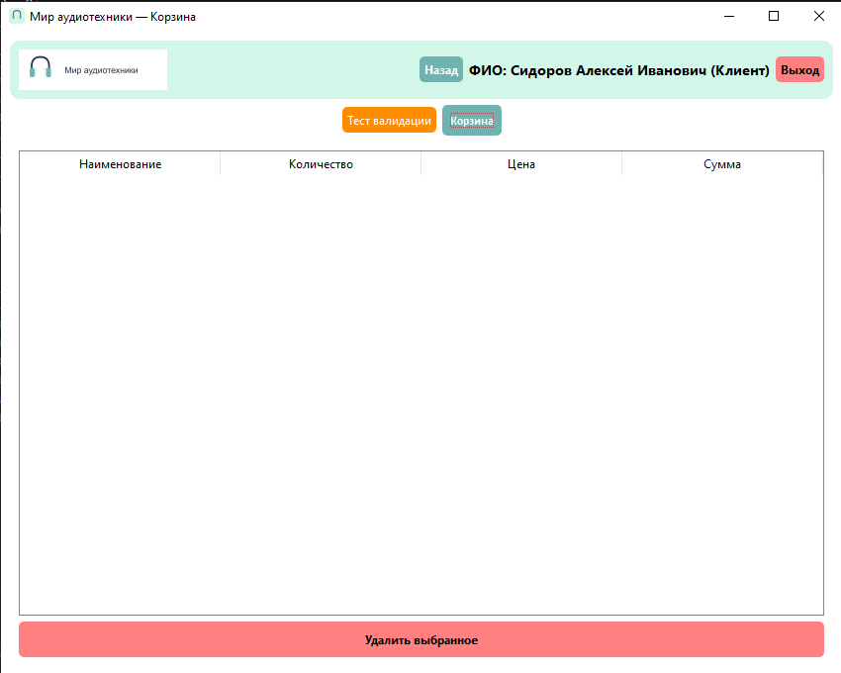

ЗАДАНИЕ 2: Добавление товара в корзину (20 минут)
Задание 2.1. Реализуйте add_to_cart
Что нужно сделать:
- Получите данные: name, quantity, price.
- Добавьте строку: row = self.cart_table.rowCount().
- Вставьте строку: self.cart_table.insertRow(row).
- Заполните ячейки:
python
self.cart_table.setItem(row, 0, QTableWidgetItem(name))
self.cart_table.setItem(row, 1, QTableWidgetItem(str(quantity)))
self.cart_table.setItem(row, 2, QTableWidgetItem(str(price)))
self.cart_table.setItem(row, 3, QTableWidgetItem(str(quantity * price)))
identity = QTableWidgetItem(str(product_id))
identity.setData(Qt.ItemDataRole.UserRole, variant_id)
self.cart_table.setItem(row, 4, identity)
Напишите код в проекте (в main.py).
В РТ вставьте только скриншот (товар добавлен в корзину).
📸 Пример скриншота:
text
[Товар добавлен в корзину]
Результат: ✅ Добавление работает
📸 Скриншот:
[Место для скриншота]
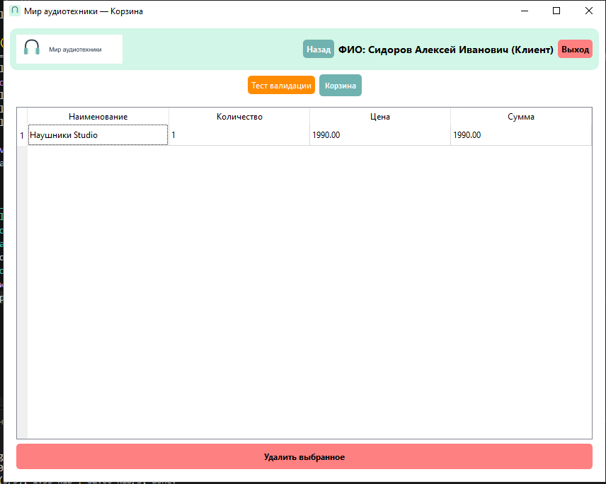

ЗАДАНИЕ 3: Удаление товара из корзины (15 минут)
Задание 3.1. Реализуйте remove_from_cart
Что нужно сделать:
- Получите выбранную строку: row = self.cart_table.currentRow().
- Если row >= 0 → self.cart_table.removeRow(row).
Напишите код в проекте (в main.py).
В РТ вставьте только скриншот (товар удалён).
📸 Пример скриншота:
text
[Товар удалён из корзины]
Результат: ✅ Удаление работает
📸 Скриншот:
[Место для скриншота]

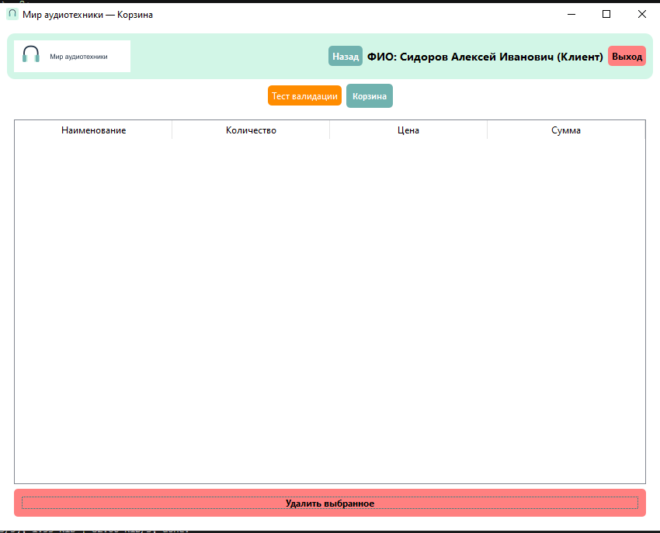

ЗАДАНИЕ 4: Проверка (10 минут)
Задание 4.1. Проверьте работу
Что нужно сделать:
- Запустите python main.py.
- Добавьте несколько товаров в корзину.
- Убедитесь, что они отображаются.
- Выберите строку и нажмите «Удалить».
- Убедитесь, что строка удалена.
📸 Пример скриншота:
text
[Корзина с товарами]

Запишите результат:
№ | Что проверить | Работает?
1 | Таблица создана | ✅
2 | Товар добавляется | ✅
3 | Товар удаляется | ✅
4 | Сумма считается | ✅
Результат: ✅ Корзина работает
📸 Скриншот:
[Место для скриншота]
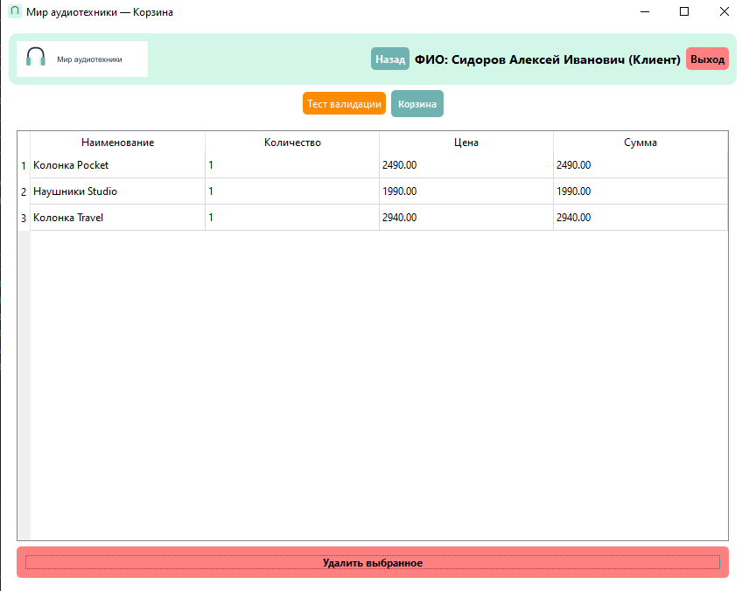

📝 КОНТРОЛЬНЫЕ ВОПРОСЫ (5 минут)

1. Зачем нужна корзина?
Чтобы пользователь мог видеть все выбранные товары, проверять их количество и сумму, удалять лишнее и подтверждать заказ.

2. Что такое QTableWidget?
Это виджет в PySide6, который представляет собой таблицу с настраиваемым количеством строк и колонок для отображения данных.

3. Как добавить товар в корзину?
Получить данные о товаре, вызвать метод insertRow() для добавления новой строки, а затем заполнить ячейки через setItem().

4. Как удалить товар из корзины?
Получить индекс выделенной пользователем строки (currentRow()) и вызвать метод removeRow().

5. Как заполнить ячейки?
Создать объект QTableWidgetItem, передать в него текст и установить в нужную ячейку через self.cart_table.setItem(row, column, item).

6. Как посчитать сумму?
Умножить количество на цену за единицу (quantity * price) и записать результат в ячейку «Сумма».

7. Что будет, если не заполнять setItem?
В таблице появятся пустые строки, пользователь не увидит, что он добавил.

8. Как проверить, что корзина работает?
Добавить пару товаров, убедиться, что они появились в таблице, проверить правильность подсчета суммы и удалить одну из позиций.

9. Как обновить таблицу?
Методы insertRow() и removeRow() автоматически обновляют отображение таблицы на экране.

10. Что вы выложите в GitHub после этой пары?
Рабочую тетрадь, обновленный main.py.

🎯 ИТОГИ ПАРЫ (5 минут)
Что вы узнали?
№ | Знание | Отметка
1 | Зачем нужна корзина | ✅
2 | Что такое QTableWidget | ✅
3 | Как добавить товар | ✅
4 | Как удалить товар | ✅
5 | Как посчитать сумму | ✅
Что вы сделали?
№ | Действие | Отметка
1 | Создали QTableWidget | ✅
2 | Добавили товар | ✅
3 | Удалили товар | ✅
4 | Проверили корзину | ✅
5 | Вставили скриншоты | ✅

Рефлексия
Что было легко? Создавать таблицу, настраивать колонки.
Что было сложно? Передать данные из карточки товара в главное окно.
Что нужно доработать? Ничего
Какой уровень задания вы выполнили?
☐ Уровень 1 (базовый) — создали таблицу
☐ Уровень 2 (средний) — + добавление
✅ Уровень 3 (повышенный) — + удаление

📊 КРИТЕРИАЛЬНОЕ ОЦЕНИВАНИЕ (10 баллов)
№ | Критерий | Баллы | Ваш балл
1 | QTableWidget создан | 0–1
2 | Колонки добавлены | 0–1
3 | Товар добавляется | 0–2
4 | Ячейки заполняются | 0–1
5 | Сумма считается | 0–1
6 | Товар удаляется | 0–2
7 | Скриншоты вставлены | 0–1
8 | Рефлексия | 0–1
ИТОГО |  | 10
Оценка:
- 9–10 баллов — «Отлично»
- 7–8 баллов — «Хорошо»
- 4–6 баллов — «Удовлетворительно»
- 0–3 баллов — «Неудовлетворительно»

📤 СДАЧА РАБОТЫ

1. Загрузка на Google Диск
Ссылка на папку: https://drive.google.com/open?id=10i7wGaNcuRJ8FgeWV1N_YaulA0LDUVqe&usp=drive_fs
Что загрузить:
- Рабочая тетрадь (этот документ) — в формате .docx или .md (с вашей фамилией: RT_ПП02_Пара19_Фамилия.docx).
Проверка:
№ | Что загружено | Отметка
1 | Рабочая тетрадь | ✅

2. Коммит на GitHub
Репозиторий: pp02-project-familiya
Преподаватель добавлен: mawr89-rgb
Что выложить после пары:
№ | Что | Файл | Папка
1 | Рабочая тетрадь | rabochaya-tetrad-para-19.md | workbooks/
2 | Главное окно | main.py | src/
3 | Скриншоты | screenshot_19_*.png | screenshots/para-19/
Команды Git (по одной):
bash
git add .
git commit -m "Пара 19: Корзина (QTableWidget, QPushButton)"
git push origin main
Проверка:
№ | Что проверено | Отметка
1 | Рабочая тетрадь выложена | ✅
2 | main.py выложен | ✅
3 | Скриншоты выложены | ✅
4 | Коммит сделан | ✅
5 | Push выполнен | ✅

3. Итоговая проверка сдачи
№ | Что | Где | Отметка
1 | Рабочая тетрадь | Google Диск | ✅
2 | Рабочая тетрадь | GitHub | ✅
3 | main.py | GitHub | ✅
4 | Скриншоты | GitHub | ✅
5 | Коммит | GitHub | ✅
6 | Push | GitHub | ✅
Оценка за сдачу: __________________

📚 ДОМАШНЕЕ ЗАДАНИЕ
1. Доработать корзину:
- Убедитесь, что товары добавляются/удаляются;
- Проверьте, что сумма считается.
2. Подготовиться к следующей паре:
- Тема: «Корзина: добавление, изменение, удаление, подсчет суммы»;
- Повторить: PySide6, QTableWidget.
3. Дополнительно (для сильных):
- Соберите .exe через PyInstaller.

📋 ПРИЛОЖЕНИЯ
Технические ID и проверка передачи
from PySide6.QtCore import Qt
from PySide6.QtWidgets import QTableWidget, QTableWidgetItem

self.cart_table = QTableWidget()
self.cart_table.setColumnCount(5)
self.cart_table.setHorizontalHeaderLabels(
["Наименование", "Количество", "Цена", "Сумма", "ID"]
)
self.cart_table.setColumnHidden(4, True)
В setup_ui добавьте cart_table в существующую компоновку. Для каждой новой строки сохраняйте product_id и variant_id. Проверку ID покажите в отладчике; скрытую колонку не нужно выводить пользователю.
def add_to_cart(self, product_id, variant_id, name, quantity, price):
from decimal import Decimal
if quantity <= 0:
QMessageBox.warning(self, "Количество", "Выберите количество больше 0")
return
price = Decimal(str(price))
row = self.cart_table.rowCount()
self.cart_table.insertRow(row)
self.cart_table.setItem(row, 0, QTableWidgetItem(name))
self.cart_table.setItem(row, 1, QTableWidgetItem(str(quantity)))
self.cart_table.setItem(row, 2, QTableWidgetItem(str(price)))
self.cart_table.setItem(row, 3, QTableWidgetItem(str(quantity * price)))
identity = QTableWidgetItem(str(product_id))
identity.setData(Qt.ItemDataRole.UserRole, variant_id)
self.cart_table.setItem(row, 4, identity)
Извлечение идентификаторов при сохранении заказа:
identity = self.cart_table.item(row, 4)
product_id = int(identity.text())
variant_id = int(identity.data(Qt.ItemDataRole.UserRole))

Приложение 1: Шпаргалка по PySide6
QTableWidget:
python
from PySide6.QtWidgets import QTableWidget, QTableWidgetItem
self.cart_table = QTableWidget()
self.cart_table.setColumnCount(5)
self.cart_table.setHorizontalHeaderLabels(["Наименование", "Количество", "Цена", "Сумма", "ID"])
Добавление:
python
row = self.cart_table.rowCount()
self.cart_table.insertRow(row)
self.cart_table.setItem(row, 0, QTableWidgetItem(name))
self.cart_table.setItem(row, 1, QTableWidgetItem(str(quantity)))
self.cart_table.setItem(row, 2, QTableWidgetItem(str(price)))
self.cart_table.setItem(row, 3, QTableWidgetItem(str(quantity * price)))
identity = QTableWidgetItem(str(product_id))
identity.setData(Qt.ItemDataRole.UserRole, variant_id)
self.cart_table.setItem(row, 4, identity)
Удаление:
python
row = self.cart_table.currentRow()
if row >= 0:
self.cart_table.removeRow(row)

Приложение 2: Типичные ошибки
Ошибка | Причина | Решение
Товар не добавляется | Нет insertRow | Добавить insertRow
Ячейки пустые | Нет setItem | Добавить setItem
Товар не удаляется | Нет removeRow | Добавить removeRow
Приложение падает | Нет try/except | Добавить try/except

Приложение 3: Как проверить себя
После работы ответьте:
□ QTableWidget создан?
□ Колонки добавлены?
□ Товар добавляется?
□ Ячейки заполняются?
□ Сумма считается?
□ Товар удаляется?
☐ Для каждой позиции сохранены product_id и variant_id
☐ После изменения количества технические ID не меняются
☐ Перед оформлением проверено число строк корзины: пустая корзина показывает QMessageBox.warning и не выполняет INSERT. Полный обработчик подтверждения и эта проверка приведены в РТ 21.

✅ ЧЕК-ЛИСТ (для сдачи)
□ QTableWidget создан
□ Колонки добавлены
□ Товар добавляется
□ Ячейки заполняются
□ Сумма считается
□ Товар удаляется
□ Скриншоты вставлены
□ Коммит на GitHub
□ Загружено на Google Диск

✅ ПРОВЕРКА ВЫПОЛНЕНИЯ
№ | Что проверено | Отметка преподавателя
1 | Добавление работает | ☐
2 | ID товара и варианта сохранены | ☐
3 | Удаление работает | ☐
4 | Скриншоты вставлены | ☐
5 | Контрольные вопросы | ☐
6 | Рефлексия | ☐
7 | Загружено на Google Диск | ☐
8 | Коммит на GitHub | ☐
Оценка: __________________
Подпись преподавателя: __________________
Дата: «___» ___________ 2026 г.
Рабочая тетрадь разработана для ПП.02
Пара № 19: Корзина (QTableWidget, QPushButton)
Продолжительность: 90 минут
Руководитель практики: __________________ / __________________
Дата: «___» ___________ 2026 г.

